RELATÓRIO DO TESTE

Cadastro de Produtos – Cenário 1: Preenchimento completo e salvamento.

Data do teste: 15/09/2025 17:14:42

🔄 Acessando sistema...

✅ Acessando sistema realizada com sucesso.

Screenshot: acessando_sistema

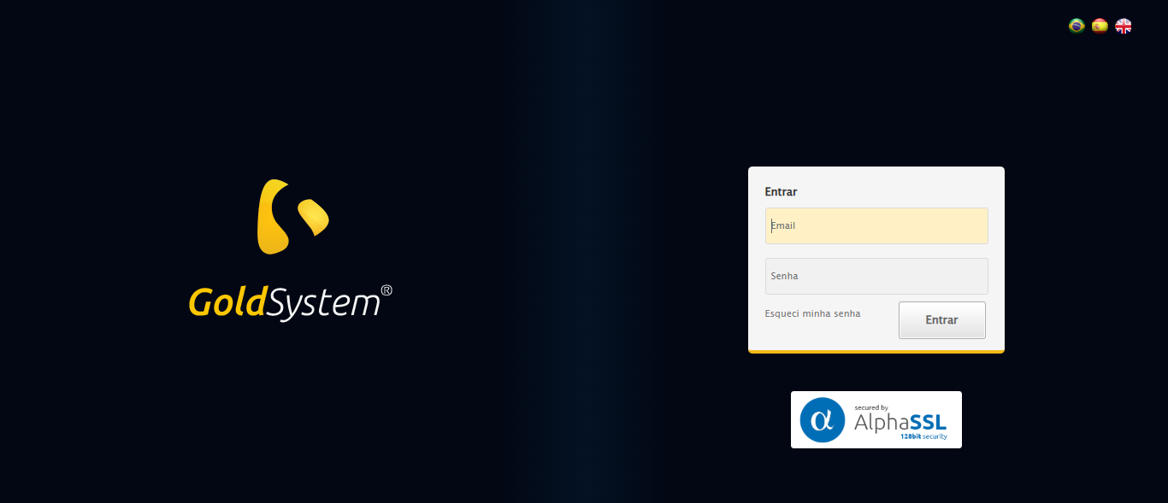

🔄 Realizando login...

✅ Realizando login realizada com sucesso.

Screenshot: realizando_login

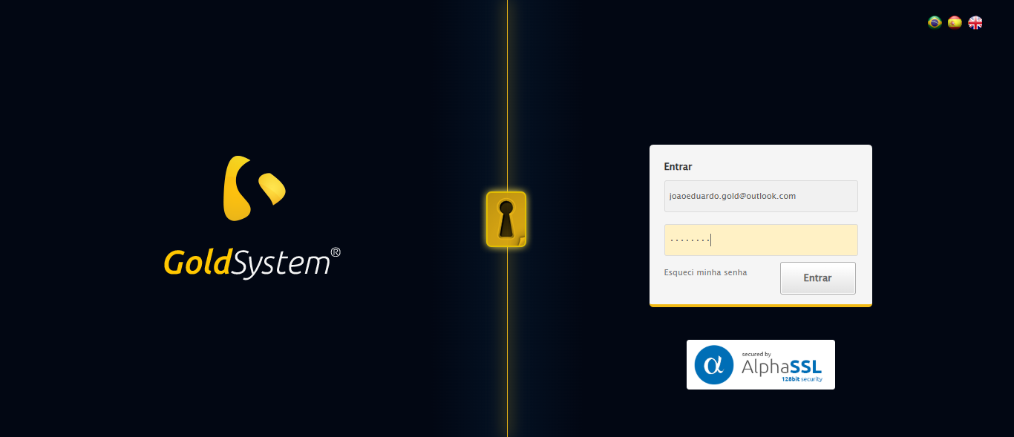

🔄 Esperando sistema carregar e ajustando zoom...

🔍 Zoom ajustado para 90%.

✅ Esperando sistema carregar e ajustando zoom realizada com sucesso.

Screenshot: esperando_sistema_carregar_e_ajustando_zoom

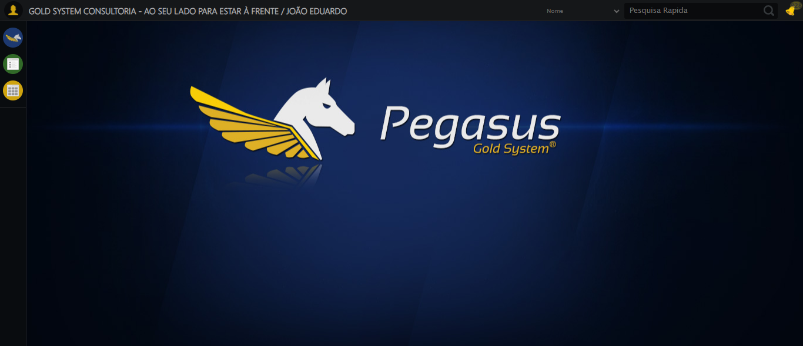

🔄 Abrindo menu Produtos...

❌ Erro ao abrindo menu produtos: Message:

Screenshot: erro_abrindo_menu_produtos

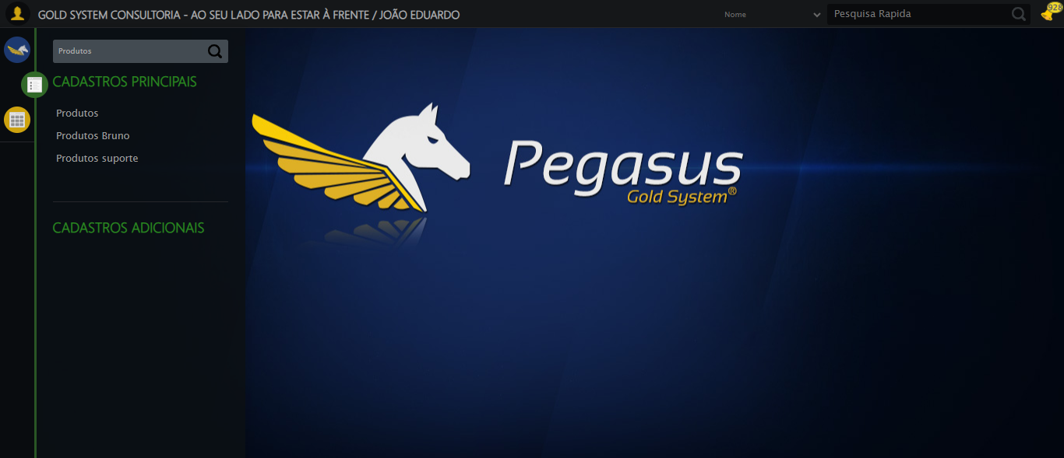

🔄 Clicando em Cadastrar...

❌ Erro ao clicando em cadastrar: Message:   
Stacktrace:  
 GetHandleVerifier [0x0xa0a8a3+63283]  
 GetHandleVerifier [0x0xa0a8e4+63348]  
 (No symbol) [0x0x843e43]  
 (No symbol) [0x0x88c8de]  
 (No symbol) [0x0x88cc7b]  
 (No symbol) [0x0x8d4ef2]  
 (No symbol) [0x0x8b1464]  
 (No symbol) [0x0x8d271a]  
 (No symbol) [0x0x8b1216]  
 (No symbol) [0x0x880855]  
 (No symbol) [0x0x8816f4]  
 GetHandleVerifier [0x0xc7bb43+2623955]  
 GetHandleVerifier [0x0xc76daa+2604090]  
 GetHandleVerifier [0x0xa3069a+218410]  
 GetHandleVerifier [0x0xa20ed8+154984]  
 GetHandleVerifier [0x0xa2742d+180925]  
 GetHandleVerifier [0x0xa122b8+94536]  
 GetHandleVerifier [0x0xa12442+94930]  
 GetHandleVerifier [0x0x9fd5ea+9338]  
 BaseThreadInitThunk [0x0x76b1fcc9+25]  
 RtlGetAppContainerNamedObjectPath [0x0x776a82ae+286]  
 RtlGetAppContainerNamedObjectPath [0x0x776a827e+238]

Screenshot: erro_clicando_em_cadastrar

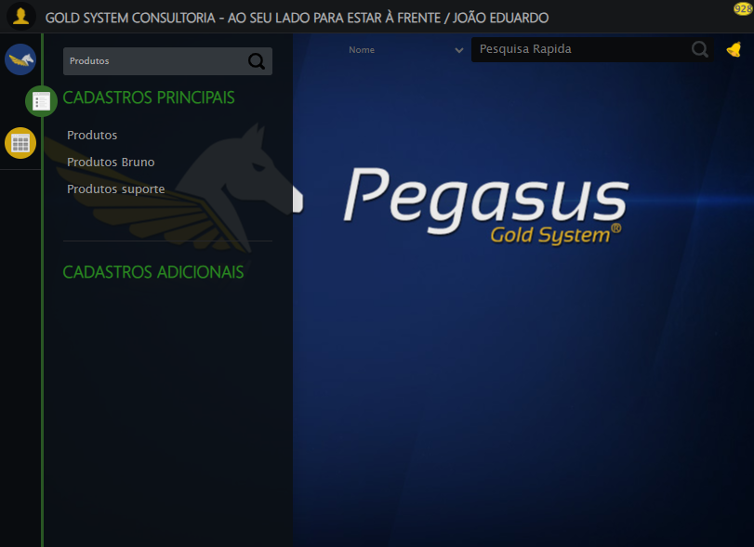

🔄 Preenchendo Nome do Produto...

❌ Erro ao preenchendo nome do produto: Message:   
Stacktrace:  
 GetHandleVerifier [0x0xa0a8a3+63283]  
 GetHandleVerifier [0x0xa0a8e4+63348]  
 (No symbol) [0x0x843e43]  
 (No symbol) [0x0x88c8de]  
 (No symbol) [0x0x88cc7b]  
 (No symbol) [0x0x8d4ef2]  
 (No symbol) [0x0x8b1464]  
 (No symbol) [0x0x8d271a]  
 (No symbol) [0x0x8b1216]  
 (No symbol) [0x0x880855]  
 (No symbol) [0x0x8816f4]  
 GetHandleVerifier [0x0xc7bb43+2623955]  
 GetHandleVerifier [0x0xc76daa+2604090]  
 GetHandleVerifier [0x0xa3069a+218410]  
 GetHandleVerifier [0x0xa20ed8+154984]  
 GetHandleVerifier [0x0xa2742d+180925]  
 GetHandleVerifier [0x0xa122b8+94536]  
 GetHandleVerifier [0x0xa12442+94930]  
 GetHandleVerifier [0x0x9fd5ea+9338]  
 BaseThreadInitThunk [0x0x76b1fcc9+25]  
 RtlGetAppContainerNamedObjectPath [0x0x776a82ae+286]  
 RtlGetAppContainerNamedObjectPath [0x0x776a827e+238]

Screenshot: erro_preenchendo_nome_do_produto

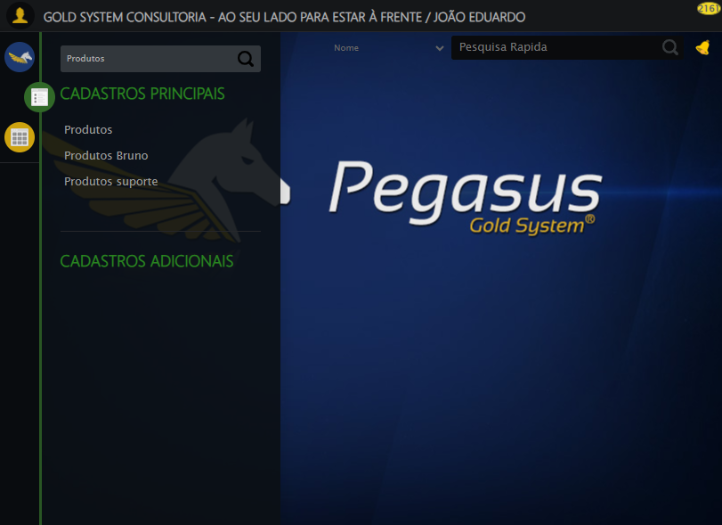

🔄 Preenchendo Código do Produto...

❌ Erro ao preenchendo código do produto: 'NoneType' object has no attribute 'is_displayed'

❌ ERRO FATAL: Message: no such window: target window already closed  
from unknown error: web view not found  
 (Session info: chrome=139.0.7258.155)  
Stacktrace:  
 GetHandleVerifier [0x0xa0a8a3+63283]  
 GetHandleVerifier [0x0xa0a8e4+63348]  
 (No symbol) [0x0x843e43]  
 (No symbol) [0x0x822c49]  
 (No symbol) [0x0x8b7b0e]  
 (No symbol) [0x0x8d1ff9]  
 (No symbol) [0x0x8b1216]  
 (No symbol) [0x0x880855]  
 (No symbol) [0x0x8816f4]  
 GetHandleVerifier [0x0xc7bb43+2623955]  
 GetHandleVerifier [0x0xc76daa+2604090]  
 GetHandleVerifier [0x0xa3069a+218410]  
 GetHandleVerifier [0x0xa20ed8+154984]  
 GetHandleVerifier [0x0xa2742d+180925]  
 GetHandleVerifier [0x0xa122b8+94536]  
 GetHandleVerifier [0x0xa12442+94930]  
 GetHandleVerifier [0x0x9fd5ea+9338]  
 BaseThreadInitThunk [0x0x76b1fcc9+25]  
 RtlGetAppContainerNamedObjectPath [0x0x776a82ae+286]  
 RtlGetAppContainerNamedObjectPath [0x0x776a827e+238]

✅ Teste concluído com sucesso.